|  |  |  |  |  |  |
| --- | --- | --- | --- | --- | --- |
| SANDNES KOMMUNE | | | MØTETYPE: | Samarbeidsutvalget |  |
|  | | | MØTE NR.: | 1/1819 |  |
|  | | | DATO: | 12.september kl 1515- 1615 |  |
|  | | | STED: | Lundehaugen ungdomsskole |  |
| **Referat** | | | MØTELEDER: | Anne-Marthe N.Basso |  |
|  | | | MØTEREFERENT: | Anne-Marthe N.Basso |  |
|  | | | SAKSNR:  ARKIVKODE: | **Legges i Public360** |  |
| **Deltakere:** | | Erlend Kveinen (fau), Tor W. Høyvik (politisk oppnevnt representant), Annika Wignäs(lærer), Annbjørg Eide (andre ansatte), **Eva Scharpf leder elevrådet**(elev), **Milla Sofie Hansen** nestleder elevrådet (vara elev 8C), Ingrid Grude Smeby (vara elev 10C), Tirill Stangeland (elev 9C), Cecilie Louise Falkeid (elev 9B) Hilde K. Miljeteig (ATV Utdanningsforbundet) og Anne-Marthe N.Basso (rektor). | | | |
|  | | | |
| **Sendes også:** | | Kommunaldirektør Pål Larsson, politisk sekretariat og ansatte Lundehaugen ungdomsskole. | | | |
| **SAK** |  | | | | **ANSVARLIG/**  **FERDIG TIL** |
|  | **Godkjenning av referat 150518**  *Vedtak*  *Referatet godkjennes* | | | |  |
|  | **Informasjon**  **FAU**   * Første møte 110918. Engasjerte foresatte. Nestleder går på KFU 021018. Drøftet litt mobilfri skole.   **Fra rektor**   * God start på skoleåret * Arbeider med rekruttering av ny avdelingsleder. * Veldig mange god og kjekke elever   **Fra ansatte**   * En god oppstart og det er rolig i gangen og god plass i kantinen**.** * Vi må se på området til 10.trinn. Det er litt trangt. * Timeplaner må komme på plass for alle * En rolig og god oppstart. Alle ivaretas og det har vært en god første skoledag.   **Elevrådet**   * Kommet godt i gang i elevrådet. * Jobber med fagene * En rekker ikke bussen, da den går 2 minutter etter siste timen er ferdig. Kolumbus kontaktes angående ruten. | | | |  |
| 1/1819 | **Regnskap pr avsluttet måned august 2018**  **Årsbudsjett med prognose**   |  |  |  |  |  | | --- | --- | --- | --- | --- | | **Ansvar 2346** | **Regnskap** | **Budsjett** | **Avvik** | **Årsbudsjett** | | **Utgifter** | **46.635.151** | **44.529.238** | **2.105.914** | **63.281.940** | | **Inntekter** | **3.117.247** |  | **3.117.247** |  | | **Totalt** | **43.517.905** | **44.529.238** | **1.011.333** | **63.281.940** |   I vedlegg nr 1 og 2 er rapport for august måned og for perioden januar til august 2018. Refusjoner for sykefravær og svangerskap er ikke fullstendig pr 110918. Gitt at det ikke skjer noe uforutsett, vil vi ha et underforbruk estimer til 1,5 millioner i 2018.  *Vedtak*  *SU tar rektors informasjon til orientering* | | | |  |
| 2/1819 | **Prioriterte satsingsområder 2018/2019**  Fagfornyelsen og ny overordnet del fra 2020, §9A elevenes rett til et godt psykososialt miljø og læringsteknologi et viktig satsingsområde.  Revidere Utviklingsplanen for Lundehaugen ungdomsskole (se vedlegg nr 3)  Stryket sosialrådgivertjeneste fra 010818.  Foreldreundersøkelse: må øke deltakelsen for 2018  [Fagfornyelsen](https://www.udir.no/laring-og-trivsel/lareplanverket/fagfornyelsen/)  *Vedtak*  *SU tar saken til orientering* | | | | Ledelse/andre ansatte |
| 3/1819 | **Gjennomgang av skolens ordensreglement (se vedlegg)**  SU går gjennom ordensreglementet. Kan det komme inn et punkt angående trafikksikkerhet i reglementet, det samme med mobilvett.  *Vedtak*  SU tar gjennomgangen til orientering og de to områdene innarbeides i reglementet. | | | | rektor |
| 4/1819 | **Status tilsettinger 2018/2019**  Ansettelsesprosessen ny avdelingsleder vil gjennomføres i september  *Vedtak*  *SU tar informasjonen til orientering* | | | |  |
| 5/1819 | **HMS og Beredskapsplaner underarbeid**  Vedlagt er den første og reviderte versjonen av:  Ansvarsskjema Lundehaugen u skole (foresatte skal gi skolen tillatelse til …)  Beredskapsplan revidert 1819  HMS årshjul med varslingsplan (ny) 1819  Informasjon til foresatte paragraf 9a (ny) 1819  Plan for godt skolemiljø revidert 1819  Rapportering brannøvelser (ny) 1829  Trafikksikkerhetsplan (ny) sentrale og interne føringer ved ekskursjoner og turer i skolens regi (ny) 1819  *Vedtak*  *Rektor tar innspillene med seg i det videre arbeidet med planen. Planen skal behandles 311018* | | | |  |
|  | **Fra møte 150518**  **Lundehaugen skole har 10 års jubileum i 2019**  Spørsmålet er om vi skal sette ned en komite som planlegger en markering.  *Vedtak (tas opp igjen i siste møte i 2018)*  *Det settes ned en komite bestående av elever, foreldre og ansatte for å starte planleggingen av jubileet i 2019.* | | | |  |
|  | **Møteplan 2018/2019**  *Møteplan høst 2018 i SU og SMU*  Onsdag 12.september kl 1415 -1615  Onsdag 31.oktober kl 1425- 1510 og 1510 – 1600   * Tema: HMS -B planer og mobilfri skole   Onsdag 19.desember kl 1415 - 1615 | | | |  |
|  | 14/18  **Skolebehovsplanen 2019 - 2022**   * Det er viktig at elevene får vite hvor de skal gå - sånn at ikke de spres på flere skoler. * Vi ønsker ikke brakker, men å ha alt i eget bygg på Lundehaugen ungdomsskole. * Det vil være kostnadseffektivt å lage en hall med svømmehall. Kollektivaksene tilsier at dette kan brukes til stevner etc. Terapisvømming knyttet til forsterket vil også kunne gi elever med særskilte behov et godt tilbud. SU er fornøyde med at Bogafjell ble fremskyndet. | | | |  |
|  | **Nytt pr 12.september 2018**  Skolebehovsplanen er lagt frem i utvalget, og er sak i bystyret 100918. se lenke: [Sandnes kommune – Saksdokumenter](http://opengov.cloudapp.net/Meetings/sandnes/Meetings/Details/16160451?agendaItemId=15023999)  Rektor ønsker å legge frem estimert elevtall for vår skole 2019- 2022. Gjøres i møte 311018.  Tilsynsordningen i tilknytning til forsterket avdeling, avvikles fra og med 010819 og omgjøring av det forsterkede skoletilbudet på ungdomstrinnet i Sandnes kommune starter fra samme dato. Gitt at Lundehaugen ungdomsskole skal være den forsterkede ungdomsskolen i Sandnes kommune, må det en ombygging til. De lokalitetene som vi har pr dd. er ikke tilpasset ete økt antall elever med særskilte behov.  *SU ønsker at det utarbeides en helhetlig plan for endringer i skolestrukturen for skolene Lundehaugen, Høyland og nye Bogafjell u. skole. Hvordan er disse endringene tenkt kommunisert ut til foresatte på alle barneskolene?*  *Vedtak*  *Estimert elevtall legges frem i neste møte 311018. Rektor undersøker hva som er tenkt knyttet til prosessen med endret skoleplassering og skolestruktur, der inntaket for 2019 er viktig. Videre hvordan innfasingen er tenkt på Bogafjell ungdomsskole. Informasjon og kommunikasjon med foresatte på tvers av skolene må komme tidlig. Ansatte må få vite hva slags konsekvenser dette har for dem. SU kan ikke se at dette er noe en rektor på en skole kan gjøre alene.* | | | |  |

Anne-Marthe N.Basso

ref

**Vedlegg nr 1 Regnskap for mnd. august 2018**

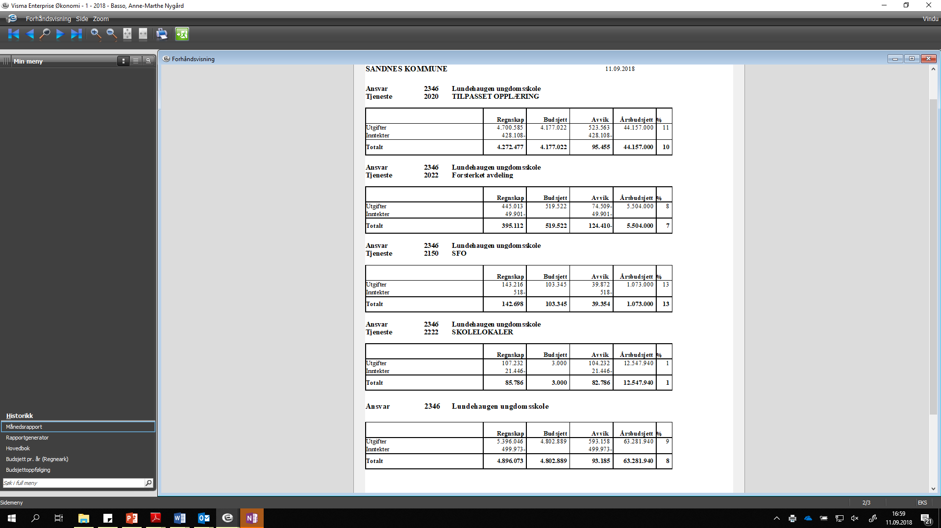

**Vedlegg nr 2 Regnskap pr avsluttet måned august 2018 januar til august**

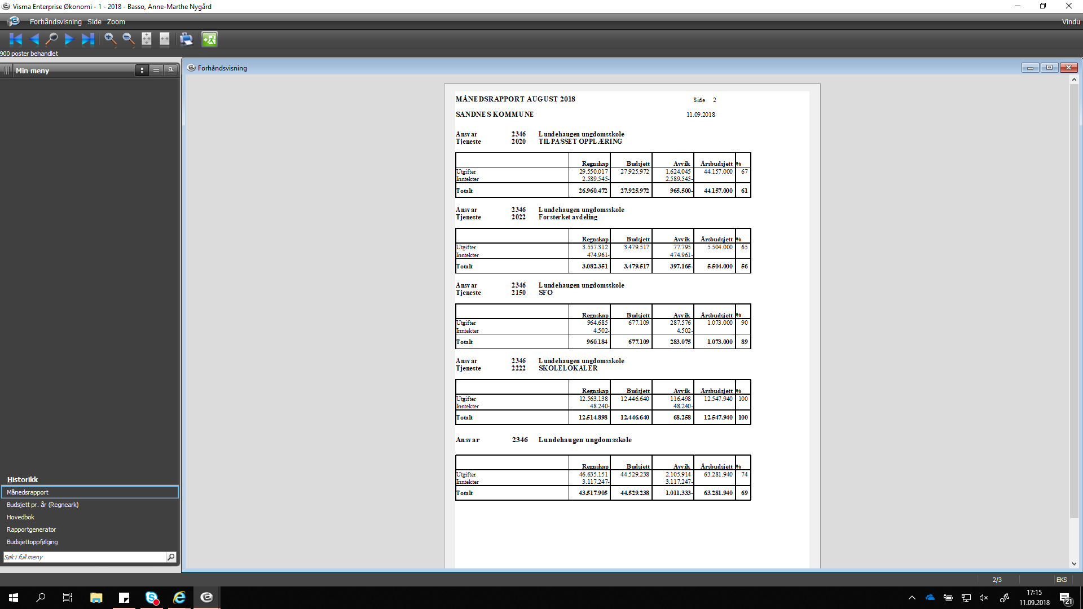

___________________________________________________________________________

**Vedlegg 3 til sak 2/1819**

|  |
| --- |
| **Utviklingsplan for**  **Lundehaugen ungdomsskole**  **Skoleåret 18/19 må revideres**  **Gjeldende ut 2019** |

**Innledning**

Dette er et dokument som er utarbeidet ved Lundehaugen ungdomsskole. Det er et forpliktende dokument og styringsredskap for skolens ansatte skoleåret 2017-18.

Planen er et redskap for å nå lokale, kommunale og nasjonale målsettinger, og den skal evalueres, kvalitetssikres og revideres ved nytt skoleår.

Målene for Lundehaugen ungdomsskole har sin bakgrunn i skolens resultater, opplæringsloven, læreplanverket «Kunnskapsløftet» og kommunale føringer.

Skolens mål og læringsplattform skal vises i møte med skolen og i skolens planer på alle nivå.

### Om skolen

Lundehaugen ungdomsskole har skoleåret 2017-2018 seks klasser på 8. trinn, syv klasser på 9. trinn og syv klasser på 10. trinn. Det er også ti elever som er tilknyttet den forsterka avdeling ved skolen. Til sammen vil det være i overkant av 550 elever på Lundehaugen skoleåret 2017-2018. De neste årene vil elevtallet holdes på omtrent samme nivå.

**Skolens læringsplattform**

På Lundehaugen har vi høye ambisjoner for hver enkelt elev, og vi vil aktivt legge til rette for at elevene tilegner seg de nødvendige kunnskaper og ferdigheter. Vårt fokus er høyt læringstrykk, faglige utfordringer og tilpasset opplæring. Dette får vi til ved å ha fokus på det følgende punkter:

**Mestring**: På Lundehaugen skal alle elevene oppleve mestring ut fra egne forutsetninger. Det legger vi til rette for gjennom varierte arbeidsmetoder og vurderingssituasjoner.

**Trygghet**: På Lundehaugen skal alle elever oppleve trygghet på skolen. Derfor vil vi møte elevene med tillit, forutsigbarhet og tydelighet. På Lundehaugen skal det være trygt å være seg selv, og det skal være rom for å prøve og feile.

**Motivasjon**: På Lundehaugen skal elevene skal ha lyst til å lære. Dette får vi til gjennom variert undervisning og praktiske og relevante oppgaver. Våre arbeidsmåter og vurderingsformer skal gi elevene motivasjon, kunnskap og lyst til å lære mer.

**Skolens resultater**

Grunnskolepoengsummen er snittet elevene har når de søker seg inn på videregående skole. De siste årene har skolen hatt markert framgang på dette området. Fra skoleåret 2011-2012 til skoleåret 2014-2015 har grunnskolepoengene steget fra 39,28 til 42,67. Med det ligger skolen godt over snittet for kommunen og landet for øvrig.

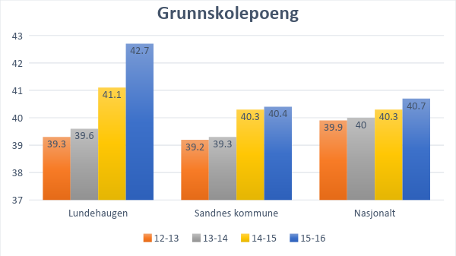

Selv om grunnskolepoengene ligger godt over snittet, ser vi ikke tilsvarende resultater på de nasjonale prøvene. Resultatene fra de nasjonale prøvene viser at vi ligger omtrent på det nasjonale og kommunale snittet. På 9. trinn klarer vi å heve flere elever til de to øverste mestringsnivåene både i lesing og regning. Andelen elever på mestringsnivå 1 har imidlertid økt både i lesing og regning, selv om nivå 2 har gått ned. Det ser altså ut til at vi i større grad klarer å løfte elevene til de to øverste nivåene enn fra de to nederste. Denne utviklingen er noe vi ønsker å ta tak i, og det er noe av bakgrunnen for valg av utviklingsområder.

**Nasjonale prøver**

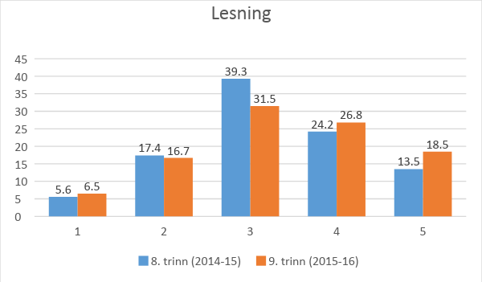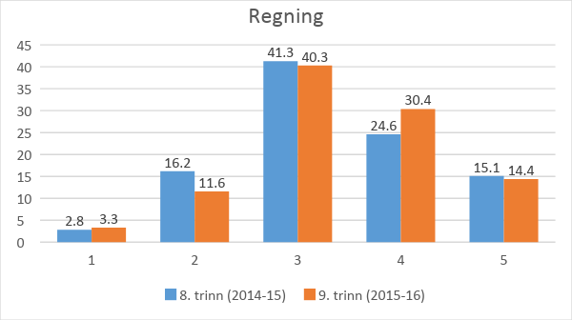

Elevundersøkelsen for skoleåret 15-16 viser framgang på de fleste variabler. Motivasjon har vært området vi tradisjonelt har skåret dårligst på. Inneværende skoleår ser vi nå en liten framgang på dette området. Vi merker oss imidlertid at det er elever på 10. trinn som har lavest motivasjon. Som foregående år trives elevene fortsatt svært godt på Lundehaugen, og elevundersøkelsen viser at elvene opplever et trygt miljø med lite mobbing. Undersøkelsen viser også at elevene opplever god støtte fra lærerne og nå i enda større grad enn før en variert og relevant undervisning.

**Elevundersøkelsen**

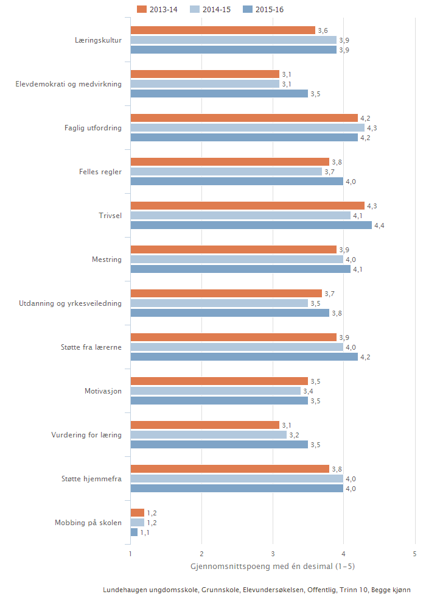

**Prioriterte fokusområder perioden 2016-2019**

|  |  |  |
| --- | --- | --- |
| **Skoleår** | **Semester** | **Utviklingsområder** |
| 16-17 | høst | Lokale læreplaner |
|  | vår | VFL: Kriterier, mål og kjennetegn |
| 17-18 | høst | VFL: Tilbakemeldinger / Framovermeldinger |
|  | vår | VFL: Egenvurdering /Elevinvolvering |
| 18-19 | høst | Grunnleggende ferdigheter: Lesing |
|  | vår | Grunnleggende ferdigheter: Regning |

**Prioriterte utviklingsområder – Skoleåret 2016-2017**

|  |  |
| --- | --- |
| **Område 1** | **Lokale læreplaner** |
| Mål | Vi skal utarbeide lokale læreplaner som skal være gode verktøy for planlegging, gjennomføring og vurdering av opplæringen slik at elevene får et godt læringsutbytte.  De lokale læreplanene skal:   * Sikre progresjonen i opplæringen * Prioritere lokale satsingsområder for opplæringen * Synliggjøre hvilke kompetansemål som begrunner valg av innhold, organisering, arbeidsmåter og vurdering i opplæringen. * Synliggjøre lokalt arbeid med kompetansemål * Fremheve arbeidet med grunnleggende ferdigheter * Synliggjøre arbeidet med vurdering   Det skal være sammenheng mellom lokal læreplan, halvårsplan og ukeplaner, og halvårsplanen skal være et dokument som brukes aktivt gjennom hele året både av lærere og elever.  Elevene skal oppleve et treårig løp som henger sammen. |
| Tiltak | Det settes av tid til å utarbeide lokale læreplaner i alle fag.  Det utarbeides en felles mal for de lokale læreplanene.  Det legges til rette for samarbeid i faggrupper på tvers av trinn for å sikre 3-årig løp. |
| Tegn på måloppnåelse | Det er sammenheng mellom lokal læreplan, halvårsplan og ukeplaner.  Lærerne bruker kontinuerlig halvårsplanene til planlegging av undervisning.  Elevene er mer bevisste på kompetansemålene.  Skolen jobber i et tydelig 3-årig løp. |
| Kritiske suksessfaktorer | Alle lærerne deltar aktivt i arbeidet med å utarbeide lokale læreplaner.  Det settes av tid til samkjøring og evaluering av arbeidet i faggrupper.  Ledelsen er aktive pådrivere i arbeidet. |
| Måleverktøy | Elevundersøkelsen  Medarbeidersamtaler  Evaluering |

|  |  |
| --- | --- |
| **Område 2** | **VFL: Kriterier, mål og kjennetegn** |
| Mål | Vi skal gi elevene tydelige mål og kriterier slik at de forstår hva som skal læres og hva som forventes av dem.  Målene skal forankres i Kunnskapsløftet og skal formidles til elevene.  Elevene skal involveres i utarbeidelsen av kriterier. |
| Tiltak | Alle lærere sørger for at læreplanmål og kriterier gjøres kjent og er tilgjengelig for elevene. Elevene involveres i utarbeidelsen av kriterier.  Det legges til rette for kompetanseheving og erfaringsdeling på fellestid. |
| Tegn på måloppnåelse | Lærerne synliggjør sammenhengen mellom nedbrutte læringsmål og kompetansemålene.  Elevene har god kjennskap til målene og hva som forventes av dem i opplæringen.  Elevene deltar aktivt i utarbeidelse av kriterier. |
| Kritiske suksessfaktorer | Det settes av tid til samarbeid, kompetanseheving og erfaringsutveksling på fellestid.  Alle lærere deltar aktivt i arbeidet.  Ledelsen er aktive pådrivere i arbeidet. |
| Måleverktøy | Elevundersøkelsen  Elevsamtaler |

|  |  |
| --- | --- |
| **Område 3** | **VFL: Tilbakemeldinger / Framovermeldinger** |
| Mål | Vi skal gi elevene konstruktive og motiverende tilbakemeldinger slik at elevene vet hvordan de skal forbedre seg og får lyst til å lære.  Tilbakemeldingene skal knyttes opp mot læringsmålene. |
| Tiltak | Det settes av tid til kompetanseheving og erfaringsdeling på fellestid. |
| Tegn på måloppnåelse | Elevene får konstruktive tilbakemeldinger som viser vei og motiverer.  Utstrakt bruk av fagsamtaler. |
| Kritiske suksessfaktorer | Alle lærere deltar aktiv i kompetanseheving og erfaringsutveksling.  Det settes av tid til samarbeid og erfaringsdeling på fellestid.  Ledelsen er aktive pådrivere i arbeidet. |
| Måleverktøy | Elevundersøkelsen  Medarbeidersamtaler  Elevsamtaler  Utviklingssamtaler |

**Vedlegg 2**

**ORDENSREGLEMENT FOR LUNDEHAUGEN UNGDOMSSKOLE**

**Gjeldende fra 01.08.2017**

**Innledning**

Ordensreglementet er vedtatt av Samarbeidsutvalget ved Lundehaugen ungdomsskole 16.06.2017 med hjemmel i lov av 17. juli 1998 nr. 61 om grunnskolen og den videregående opplæringen (opplæringsloven) § 2-9.

Grunnlaget for vurdering i orden og oppførsel er i hvilken grad eleven følger skolens ordensreglement, jfr. forskrift til opplæringsloven § 3-5.

Skolens regler gjelder på hele skolens område samt på veien til og fra skolen. De gjelder også ved alle arrangementer i regi av skolen, både på dag- og kveldstid.

Reglementet inneholder regler om orden og oppførsel, regler om hvilke sanksjoner som kan brukes mot elever som bryter reglementet og regler om framgangsmåten når slike saker skal behandles.

*På Lundehaugen skal alle elever oppleve en trygg og god skolehverdag. Dette innebærer at alle skal bli inkludert og akseptert for den de er. Ordensreglementet skal fremme samarbeid, engasjement, trivsel, respekt og medansvar for alle i skolesamfunnet. Alle elever har rett til et godt fysisk og psykososialt miljø som fremmer helse, trivsel og læring.*

**På Lundehaugen ungdomsskole skal elevene ha god orden.**

**Det er god orden å:**

* Møte presis til undervisningen.
* Ha med nødvendige læremidler og utstyr.
* Gjøre pålagt skolearbeid så godt en kan og til avtalt tid.
* Holde skolens område rent og ryddig
* Ha snop og brus kun etter avtale ved spesielle anledninger.

**På Lundehaugen ungdomsskole skal elevene ha god oppførsel.**

**Det er god oppførsel å:**

* Møte hverandre på en vennlig og respektfull måte både fysisk og digitalt.
* Bidra til å skape en trygg skolehverdag som er fri for vold, mobbing, trusler og krenkelser.
* Vise respekt for hverandre, hverandres og skolens eiendeler.
* Levere egenprodusert arbeid og følge regler for tillatte hjelpemidler.
* Holde rusmidler, farlige gjenstander og våpen borte fra skolen.
* Avklare mobilbruk i timene med lærer.
* Bidra til et godt læringsmiljø i timene som fremmer læring for alle.
* Følge beskjeder gitt av de ansatte.
* Være på skolen og delta i undervisningen hele dagen.

**Sanksjoner ved brudd på ordensreglementet**

* **Tilsnakk**

Dette kan bli gitt av lærer eller andre tilsatte når en elev bryter en av skolens regler.

* **Gjøre opp for seg**

Ved små forseelser gis elevene mulighet til å gjøre opp for seg.

* **Hjemmet kontaktes**

Denne reaksjonsmåten kan brukes ved for eksempel gjentatte brudd eller ved grove brudd på ordensreglementet, for eksempel gjentatt forstyrring i opplæringssituasjoner, røyking/snusing, mobbing, hærverk, trusler, slåssing, vold eller lignende. Lærer eller administrasjon vil vurdere dette i det enkelte tilfelle.

* **Inndragning av mobiltelefon og musikkspiller**

Mobiltelefon og musikkspiller som brukes i timene uten avtale med lærer, kan bli inndratt og må hentes på kontoret når skoledagen er slutt.

* **Inndragning av ulovlige gjenstander**

Farlige gjenstander eller gjenstander som kan brukes til å skade andre, vil bli inndradd og må hentes av foresatte.

* **Annullering av vurderinger**

Fusk ved vurderinger vil føre til at vurderingen blir annullert.

* **Bortvisning (opplæringsloven §2-10)**

Denne straffen blir gitt av rektor. Straffen kan for eksempel bli brukt ved trusler, vold, mobbing, utløsning av falsk brannalarm eller annen svært upassende oppførsel. Bortvisning er et enkeltvedtak og kan påklages etter Forvaltningsloven §28.

* **Midlertidig eller permanent klassebytte**

Avgjørelsen blir tatt av rektor.

* **Bytte skole (opplæringsloven §8-1)**

Avgjørelsen blir tatt av Kommunaldirektør for oppvekst skoler i samarbeid med rektor.

* **Pålegg om oppgaver for å rette opp skade**

Pålegg om oppgaver for å rette opp skade påført skolens eiendom eller eiendeler (rydde søppel, vaske gulv, fjerne skriblerier, tagging og lignende).

* **Erstatning (skadeerstatningsloven §1-2 for inntil kr. 5000,-)**

Dersom en ødelegger skolens materiell, må dette erstattes etter lov om skadeserstatning.

* **Politianmeldelse**

Ved kriminelle handlinger som for eksempel grov vold, besittelse av rusmidler, hærverk eller tyveri kan skolen anmelde saken.

**Regler for behandling av saker om brudd på ordensreglementet**

Før det blir tatt avgjørelse om sanksjonering, blant annet om bortvisning, skal eleven ha anledning til å forklare seg muntlig for den som skal ta avgjørelsen jfr. opplæringsloven §2-9.

Denne uttaleretten gjelder i forhold til alle typer sanksjoner, og eleven har rett til å uttale seg direkte til den som skal fatte beslutningen.

Brudd på ordensreglement skal alltid behandles på lavest mulig nivå. De ulike nivåene er:

* Faglærer/miljøarbeider
* Kontaktlærer
* Sosialrådgiver
* Administrasjon
* **Faglærers ansvar**

Dersom en episode oppstår i en time, bør faglærer prøve å løse dette sammen med eleven. Dersom episoden er så alvorlig at faglærer finner det nødvendig, kontaktes hjemmet. Eleven kan godt ringe hjem selv, mens faglærer er tilhører. Faglærer bør snakke med foresatte i etterkant. Kontaktlærer informeres snarest om hendelsen.

* **Kontaktlærers ansvar**

Dersom en elev er involvert i gjentatte episoder, må hjemmet kontaktes, og de foresatte evt. innkalles til møte. Her blir en enig om hvordan en skal håndtere dette videre.

* **Sosialrådgivers ansvar**

Sosialrådgiver skal være behjelpelig med observasjon, råd og veiledning. Han kan også ha samtaler med elever som strever i hverdagen og delta på møter.

* **Administrasjon**

Når ulike tiltak har vært satt inn uten at dette har hatt effekt, eller i alvorlige saker, kobles administrasjonen på saken. I samarbeid med de andre nivåene, vil nødvendige tiltak bli satt i verk.

**Fravær**

* Permisjon for flere dager må søkes skriftlig fjorten dager før fraværet.
* For at en elev skal ha gyldig fravær fra skolen, skal foresatte så snart som mulig informere kontaktlærere om fraværet.
* Ved fravær utover tre sammenhengende dager, kan skolen be om legeattest.

Klipp_ _ _ _ _ _ _ _ _ _ _ _ _ _ _ _ _ _ _ _ _ _ _ _ _ _ _ _ _ _ _ _ _ _ _ _ _ _ _ _ _ _ _ _ _ _ _ _ _ _ _ _ _ _

**SVARSLIPP-ORDENSREGLEMENT FOR LUNDEHAUGEN UNGDOMSSKOLE**

Vi har lest og er orientert om skolens ordensreglement.

Forevist: _____________________________________________________________________

Elev